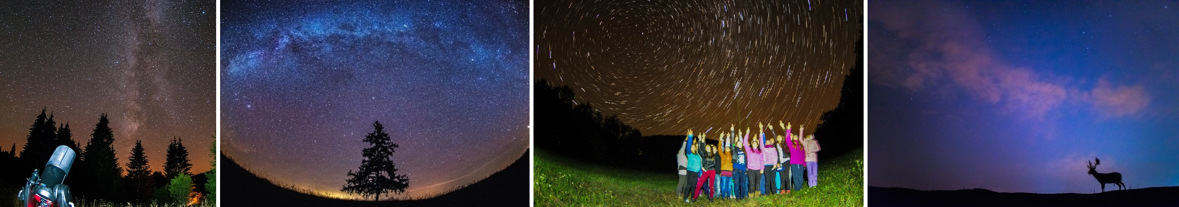
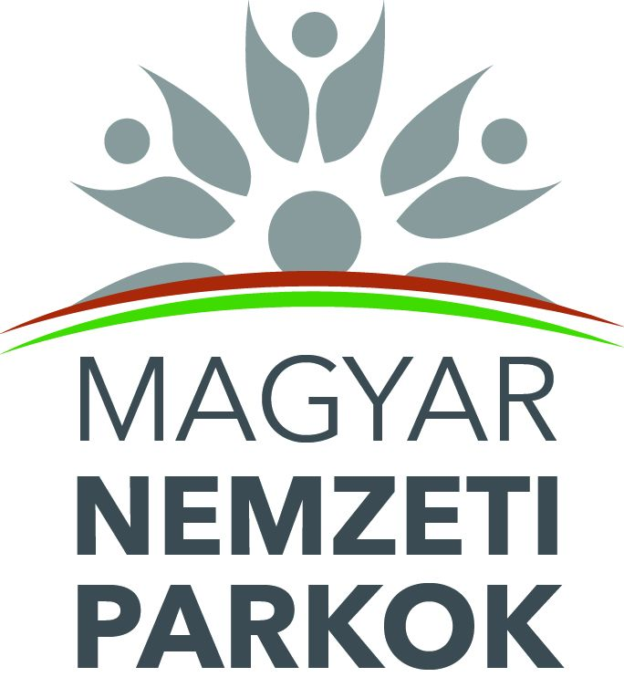 |  | CSILLAGSÉTÁK NEMZETI PARKJAINKBAN  Ablakot nyitunk a végtelen világegyetem felé!

Időpont: április 17-18.
Helyszín: országszerte számos helyszínen

Távoli galaxisok, bolygók és csillagok világába kalauzolnak a Magyar Nemzeti Parkok április 17-18-án. Szakképzett túravezetők segítségével az éjszakai égboltot tanulmányozhatják majd mindazok, akik részt vesznek a 10 tematikus túra valamelyikén.

Tavaszi csillagképek nyomában
az Aggteleki Nemzeti Park Igazgatóság szervezésében

Időpont: április 17. (péntek) 19:00
Helyszín: Jósvafő környéke
Találkozás: Kúria Oktatóközpont, Jósvafő, Táncsics u. 1.
Táv: 2 km
Részvételi díj: a program ingyenes
Jelentkezés: előzetes bejelentkezés szükséges
További információ: Kúria Oktatóközpont; +36 (48) 350-056; anp.oktatas@index.hu
Maximális létszám: 35 fő

Esemény leírása: Derült idő esetén az oktatóközpontban tartott rövid prezentációt követően – a falu központjából indulva – rövid sétát teszünk a közelben. Megmutatjuk a fényszennyezéstől mentes tavaszi égbolt jellegzetes csillagképeit, majd távcsöves bemutatást tartunk.

Csillagváró séta Pilisszentlélek mellett
a Duna-Ipoly Nemzeti Park Igazgatóság szervezésében

Időpont: április 17. (péntek) 19:00-22:00
Helyszín: Pilisszentlélek
Találkozás: a Pálos kolostor romjainál
Táv: 1,8 km
Részvételi díj: teljes árú: 1500 Ft/fő; kedvezményes: 1200 Ft/fő
Jelentkezés: előzetes bejelentkezés szükséges
További információ: dr. Jankainé Németh Szilvia; +36 (30) 663-4614; esztergom@dinpig.hu
Maximális létszám: 30 fő

Esemény leírása: Csillagváró sétánk Pilisszentléleken, a Pálos kolostor romjaitól indul. Az út nagy része babakocsival és kerekesszékkel is járható, illetve fogyatékkal élőket is szeretettel várunk! Megfigyeljük az esti erdő hangjait és illatait. Megvizsgáljuk az elénk kerülő lábnyomokat és egyéb jeleket, amiket az erdő lakói hagyhattak. A sötét beálltával csillagászok mesélnek a csillagképekről, miközben teleszkópokkal vizsgáljuk az eget. Túra nehézsége: könnyű séta

A csillagos égbolt titkai
a Fertő-Hanság Nemzeti Park Igazgatóság és a Magyar Csillagászati Egyesület Soproni Helyi Csoportja szervezésében

Időpont: 2015. 04. 17. (péntek)
Helyszín: Borsodi dűlőben álló megfigyelő torony parkolója
Részvételi díj: a program ingyenes
Jelentkezés: előzetes bejelentkezés szükséges
További információ: Goda István; +36 (99) 537-520 (munkaidőben); oktatas@fhnp.kvvm.hu
Maximális létszám: 25 fő

Program leírás: Távcsöves bemutatásra hívja az érdeklődőket április 17-én, pénteken, este 20,00-kor a Stella Sopron és a Fertő-Hanság Nemzeti Park. Megközelítés: Sarródról Fertőújlakra vezető közúton, a Hansági-főcsatornától tovább haladva a falu felé további kb. 200 métert. A megfigyelő toronynál lehetőség van a parkolásra.

Fel a fejjel a Réhelyi tanösvényen
a Körös-Maros Nemzeti Park Igazgatóság szervezésében

Időpont: április 17. (péntek) 20:00
Helyszín: Dévaványai- Ecsegi puszták
Találkozás: Réhelyi Látogatóközpont – GPS koordináták: É 47º 04’ 53.03” K 20º 55’ 51.10”
Táv: 800 méter
Részvételi díj: a program ingyenes
Jelentkezés: előzetes bejelentkezés szükséges (min. 5 fő)
További információ: Szélné Sándor Katalin; +36 (30) 445-2409; rehely@kmnp.hu
Maximális létszám: 50 fő

Esemény leírása: Szakmai előadást tartunk csillagászat és fényszennyezés témakörökben (40 perc), majd túrára indulunk a Réhelyi tanösvényen. Eközben nagy teljesítményű teleszkóp segítségével a csillagos égbolt megfigyelésére adódik lehetőség, szakvezetővel.

Csillagok nyomában
az Őrsági Nemzeti Park Igazgatóság szervezésében

Időpont: április 17. (péntek) 19:00
Helyszín: Hegyháti Csillagvizsgáló
Találkozás: Hegyhátsál, Fő út 19.
Részvételi díj: 500 Ft/fő
Jelentkezés: előzetes bejelentkezés szükséges
További információ: Őrségi Nemzeti Park Ig.; +36 (94) 548-034; tourinform.orseg@gmail.com
Maximális létszám: 50 fő

Esemény leírása:
Kollégáink szakmai előadást tartanak a csillagászatról, majd lehetőség nyílik a csillagos égbolt megtekintésére is.

Barangolás a bakonyi égbolton
a Balaton-felvidéki Nemzeti Park Igazgatóság szervezésében

Időpont: április 18. (szombat) 20:00
Helyszín: Pannon Csillagda, Bakonybél, Szt. Gellért tér 9. – GPS: 47.253079, 17.728101
Részvételi díj: 1600 Ft/fő
Jelentkezés: előzetes bejelentkezés szükséges
További információ: +36 (88) 461-245, info@csillagda.net
Maximális létszám: 30 fő

Esemény leírása:
Derült időben főleg a szabad ég alatt zajlanak az események: sötétedéskor még megfigyelhetőek a tavaszi csillagképek, de már nyári csillagképekbe is belekóstolhatunk éjszakánként. Csillagászaink lézertollal mutatják meg az aktuális csillagképeket. A Csillagda kupolájában pedig távcsövekkel vehetjük szemügyre az érdekesebb csillaghalmazokat, galaxisokat, színes csillagpárokat. Felhős időben rendhagyó tárlatvezetésen és planetáriumi programon vehetnek részt a Csillagdában, interaktív beszélgetés zajlik előadóinkkal például a 450 éve született Galileiről, a 45 éves Holdra szállás eseményeiről.

Csillagfényes tanösvény
a Bükki Nemzeti Park Igazgatóság szervezésében

Időpont: április 18. (szombat) 20:00
Helyszín: Felsőtárkány, Nyugati Kapu Oktató- és Látogatóközpont
Találkozás: a helyszínen
Táv: 4 km
Részvételi díj: 400 Ft/fő
Jelentkezés: előzetes bejelentkezés szükséges
További információ: Novák Richárd; +36 (30) 277-4970; okoturisztika@bnpi.hu
Maximális létszám: 30 fő

Esemény leírása:
Derült idő esetén éjszakai bejárást tartunk a Kő-közi tanösvényen, majd távcsöves megfigyelést, csillagászati bemutatót tartunk felsőtárkányi erdei iskolánkban. Borult időben vetítettképes előadás, csillagászati szoftver és távcsövek bemutatója, napóra-készítéssel egybekötve.

Zselici éjszakai túra a csillagoségbolt-parkok első nemzetközi hetén
a Duna-Dráva Nemzeti Park Igazgatóság és a Zselici Csillagpark szervezésében

Időpont: április 18. (szombat) 19:00
Helyszín: Zselic, Hotel Kardosfa
Találkozás: 18.30
Táv: 5 km
Részvételi díj: 1000 Ft/fő
Jelentkezés: előzetes bejelentkezés szükséges
További információ: Duna-Dráva Nemzeti Park Ig.; +36 (30) 405-4571
Maximális létszám: 100 fő

Esemény leírása:
2015 a "Fény nemzetközi éve". Zselici éjszakai túrára várja az érdeklődőket a Duna-Dráva Nemzeti Park Igazgatóság és a Zselici Csillagpark a csillagoségbolt-parkok nemzetközi hetén. A séta során a Tájvédelmi Körzet természeti és táji értékeit ismerhetjük meg, miközben a ránk boruló éjszakában mérésekkel ellenőrizzük a fényszennyezés mértékét. Az egyre kevesebb helyről látható mesterséges világítástól zavartalan égbolt alatt csillagász mutatja be a tavaszi égbolt csillagképeit.
Fontos a szúnyogok és a kullancsok elleni védelem, a kényelmes bakancs és az időjárásnak megfelelő túrafelszerelés megválasztása. A programon mindenki saját felelősségére vesz részt! Ajánlott minimális korhatár: 10 év

A földikutya is a csillagokat nézi?
a Kiskunsági Nemzeti Park Igazgatóság szervezésében

Időpont: április 18. (szombat)
Helyszín: Baja, szegedi úti lőtér
Részvételi díj: a program ingyenes
Jelentkezés: előzetes bejelentkezés szükséges
További információ: Tamás Ádám; +36 (30) 450-9227

Esemény leírása: Csillagászati bemutatóval egybekötött természetismereti túra. A bajai földikutya élőhely és annak élővilágának bemutatása, sötétedés után pedig, ismerkedés a csillagos égbolt csodáival.

Föld napi madarásztúra és csillagséta Hortobágy-Halastón
a Hortobágyi Nemzeti Park Igazgatóság szervezésében

Időpont: április 18. (szombat) 18:15
Helyszín: Hortobágy–halastavi Kisvasút és Tanösvény
Találkozás: Hortobágy-halastavi Kisvasút indítóállomás
Táv: 5 km kisvasúttal, 5 km gyalog
Részvételi díj: 2500Ft/felnőtt; 1500Ft/diák; 6500Ft/család
Jelentkezés: előzetes bejelentkezés szükséges
További információ: turizmus@hnp.hu, +36 (52) 589-000; +36 (52) 589-321; www.hnp.hu/turizmus
Maximális létszám: 45 fő

Esemény leírása:
A „csillagséta” során bepillantást nyerhetnek vendégeink Hortobágy-Halastó, Közép-Európa egyik legnagyobb madárélőhelyének gazdag madárvilágába és szakember segítségével megtekinthetik a zavaró fényektől mentes égbolt csillagképeit is. A túra során kisvonattal és gyalogosan is közlekedünk.

